MIKROREGION POJIZEŘÍ
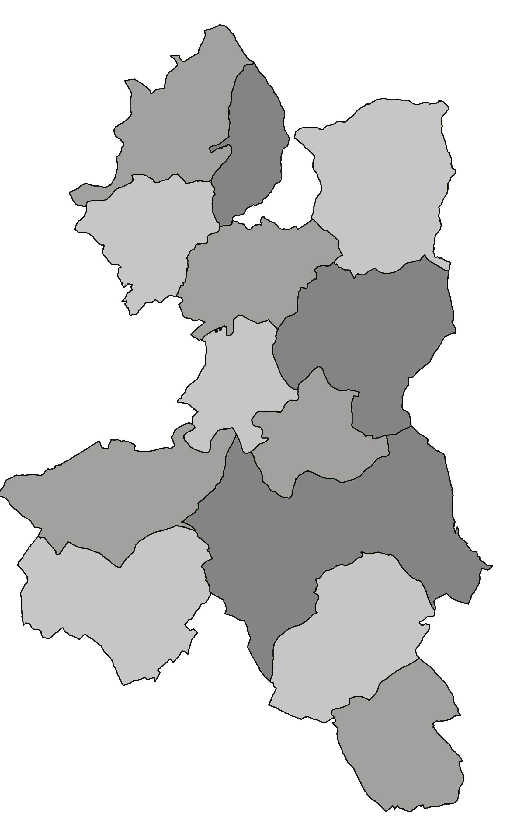
Košťálov čp. 201, 512 02 Košťálov
IČO: 69861285

POZVÁNKA

Předseda Mikroregionu Pojizeří svolává
veřejné zasedání Shromáždění zástupců č. 2/2025,
které se uskuteční
dne 19. března 2025 od 15,00 hod.,
místo konání - obec Mikulovice, Penzion Na Palubě, Nádražní čp. 306

Program zasedání:
- Zahájení
- Volba pracovních orgánů
- Způsob hlasování
- Návrh programu jednání
  - Plnění úkonů z minulých zasedání
  - Rozpočtové opatření č. 2/2025
  - Dotace pro obce
  - Diskuse
- Závěr

Milan Havlík
předseda

Vyvěšeno : ………….. 2025
Sejmuto …………... 2025

